Grupos apostólicos
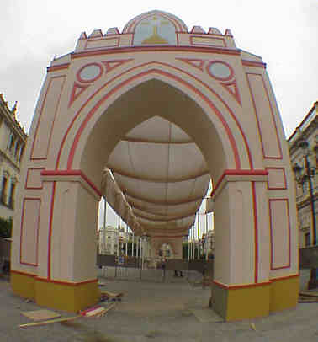
Los grupos cristianos han sido numerosos siempre en la Iglesia. Uno se extendieron por todo el mundo. Otros, las más, quedaron muy vinculados a una localidad, diócesis o parroquias.
Ellos han sido siempre fuerzas y apoyos para la vida cristiana, teniendo en cuenta la dimensión comunitaria de la religión cristiana y la especial significación del a vida social en la glesia a lo largo de los siglos
ACCION CATOLICA
Por "acción católica" en general se entendió siempre el compromiso de todo cristiano de actuar, personal y solidariamente, en pro de la proclamación del Evangelio por todo el mundo. Pero el término específico de "Acción Católica" se aplicó, desde la encíclica "Urbi arcano Dei consilia" de Pío XI en 1922, como "el movimiento organizado de seglares dependiente de la jerarquía para tareas de apostolado, de caridad y de formación de los miembros".
En este sentido, la Acción Católica, se presentó como la estructura eclesial en la que los seglares se integraban en la labor misionera de la Iglesia. Exigía una adecuada preparación en los miembros, en lo doctrinal, en lo social y en lo espiritual, y ayudaba, en comunión y dependencia de la jerarquía, a orientar la vida cristiana de los seglares.
Desde su fundación como movimiento, la Acción católica se fue organizando en grupos sectoriales: adultos, mujeres, jóvenes, obreros, (HOAC y JOC) estudiantes (JEC), niños (Junior).
A medida que los seglares fueron tomando conciencia de sus responsabilidades y se hicieron conscientes de la necesidad de su autonomía y corresponsabilidad eclesial, las dependencias jerárquicas entraron en crisis, sobre todo donde se extremó el gobierno clerical de los grupos seglares.
Las tensiones se incrementaron después del Concilio Vaticano II, cuando se impusieron los principios del Decreto conciliar "Apostolicam Actuositatem" de 1965 y los miembros más activos de los distintos sectores y países reclamaron la valiente desclerificación de las estructuras tradicionales. En algunos lugares se llegó a crisis eclesiales (Holanda, Francia, Centroeuropa) y en determinados sectores (obreros, JOC, y estudiantes JEC) surgieron reacciones de independencia y, en ocasiones, de ruptura.
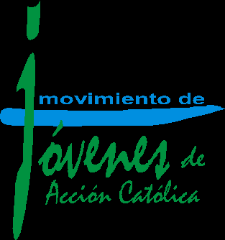
Como encauzamiento de la crisis se reclamó la revisión de las actitudes, se flexibilizó la postura de algunas jerarquías eclesiales y se reclamó el cumplimiento de las consignas conciliares, sobre todo en referencia a la formación pastoral y doctrinal de los seglares para los servicios apostólicos (nº 29 a 33 del Decreto). El tiempo fue suavizando tensiones y eliminando a dirigentes más autonomistas, hasta ir tomando el movimiento una dirección más abierta y ecuménica, en confluencias con otras alternativas eclesiales juveniles
JOC . Juventud Obrea Católica

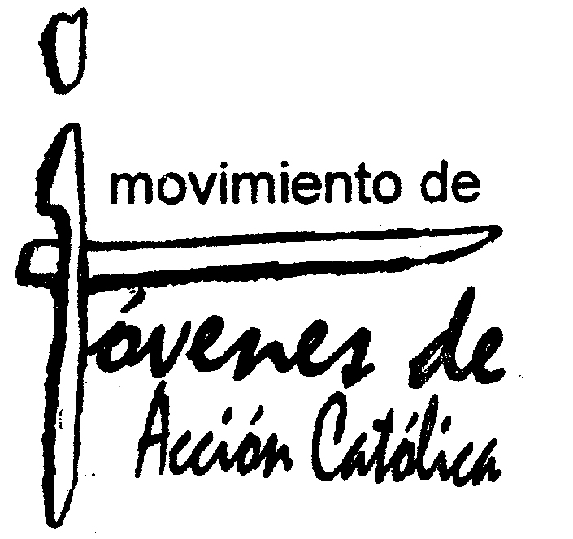

Siglas del movimiento "Juventud Católica Obrera". Se inició en Bélgica en 1925 con el grupo de obreros del barrio de Ecken, en Bruselas, donde el entonces sacerdote José Cardinj inició encuentros y grupos de influencia cristiana. En Francia apareció en 1926 y en España en 1932 con el nombre de JOAC (Juventud Obrera de Acción Católica). Luego se extendió a casi todas las naciones.
En algunos países, como España, hubo algunas experiencias asociativas que provocaron desconfianza en la jerarquía por su aroma reivindicativo proletario. En 1946 surgió con cierta difusión la Hermandad Obrera de Acción Católica (H.O.A.C.) y trató de absorber lo estrictamente jocista (lo juvenil), sin conseguirlo del todo pero fomentando rivalidades y tensiones.
El llamado "método de encuesta" (o revisión de vida), que menospreciaba el de los "círculos de estudios", y la apertura a los compromisos sociales, más que políticos, fueron distintivos del movimiento en diversos países y a duras penas fue tolerado por la CIJOC (Coordinadora Intenacional de la JOC).
Por lo demás, las influencias sindicales de diverso signo también hicieron mella en el movimiento y terminaron por resaltar más lo obrero que lo católico.
Otros movimientos de Acción Católica se extendieron también con cierta resonancia internacional en él ámbito obrero. Tales fueron el Movimiento Rural de Acción Católica y la Acción Social Patronal, que pasaron por ser ramas de Hombres de Acción Católica.
También surgió la Acción Católica Femenina, con fuertes implantes parroquiales y predominio de lo cultural, lo caritativo-asistencial y lo catequético sobre lo estrictamente social y misionero.
Pío XI había dicho al ya Cardenal Cardinj: "La J.O.C. ha interpretado perfectamente mis directrices sobre la Acción Católica." Y Pío XII moderó en varias ocasiones la exclusividad del movimiento, indicando que la "Acción Católica" organizada no agotaba toda la "acción católica" de la Iglesia, que era mucho más abierta y pluriforme.
Las siglas relacionadas con los movimientos católicos se multiplicaron en todos los países, unas veces fragmentando la referencia a la Juventud Católica y otras haciendo los ámbitos obreros compatibles con todas las opciones apostólicas y sociales: J.A.R.C., J.E.C., J.I.C., J.O.C., J.U.C, Junior, etc. El sentido asociativo se vio convulsionado desde el Concilio Vaticano II y ante las circunstancias del final del siglo XX. Muchas de las tensiones que surgieron fueron más ideológicas que organizativas.

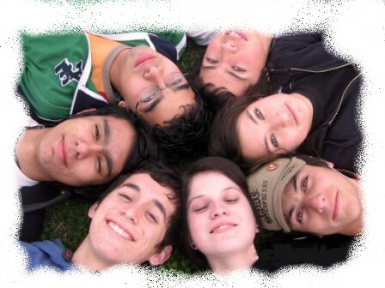
Con la evolución acelerada del postconcilio, cierta tensión y desconfianza surgió en la Jerarquía de algunos países (Italia, España, Suramérica) hacia algunos Movimientos Especializados de la Acción Católica Obrera. Las críticas a los modos de formación y la reticencia antes declaraciones públicas de los hechos sociales y políticos alejó a los más "sindicalistas" de los movimientos jocistas, sobre todo en entornos políticos difíciles.
En España, por ejemplo, la aprobación de los Estatutos de la Acción Católica en 1967 no ayudó a disipar la desconfianza mutua entre Jerarquía y Jocismo. En septiembre de 1966 se produjo el cese de diversos dirigentes nacionales y meses después la dimisión por solidaridad de otros dirigentes significativos.
Desde 1970 los movimientos y los grupos se desmantelaron casi por completo. Muchos de los dirigentes activos se integraron en grupos políticos, sindicales o culturales. Los jóvenes obreros de mediados de siglo se volvieron adultos conservadores a finales del mismo. El siglo XX terminó con una debilitación de los sistemas asociativos formales y con una proliferación asombrosa de ONGs y grupos sustitutorios de los movimientos obreros de tiempos pasados. En general se superó con la caída del comunismo los viejos mitos de la lucha de clase y se comenzó a hablar más de justicia social, de reparto equitativo de los bienes, de solidaridad y compromiso terreno.



Grupos y estilo Scout internacional.

1908 fue el año en que Baden Powell inició sus primeros grupos escultistas. Se difundió el movimiento, atractivo, juvenil y cautivador, como aconfesional y naturalista. Desde mediados de siglo, sobre todo al entrar en crisis los diversos sectores infantiles y juveniles de la Acción Católica, se asumió como movimiento católico de acción católica, amparados en el espíritu y estilo del escultismo.

Fueron muchos los grupos o federaciones escultistas de acción católica, con amplia difusión en las parroquias y en los centros educativos y con resonancias internacionales.

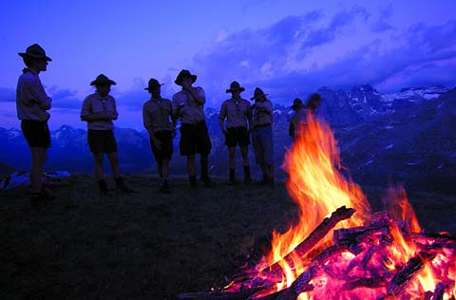

Grupos NEOCATECUMENALES

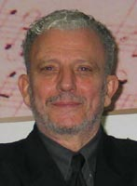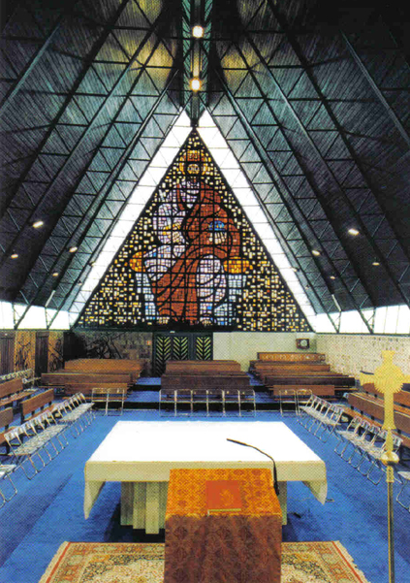

Movimiento iniciado por Enrique Arguello y difundido en la actalidad por diversas naciones del muindo.

Enrique Argüello ("Kiko" Argüello entre sus seguidores) nació en 1939 en León. Fue iniciador y promotor de las Comunidades Neocatecumenales en 1964 y de estilos catequísticos que suelen llevar popularmente su nombre. Desde joven se entregó al mundo del arte, de manera especial la pintura, haciendo estudios de Bellas Artes..
En 1960, en Palomeras Altas, se inició en el apostolado asistencial con los marginados. Allí conoció a la animadora y compañera del movimiento, Carmen Hernández, con la que inició su plan de servicios apostólicos.
Se unieron algunos seguidores y comenzaron a vivir en comunidad de forma austera y con especial orientación a la ayuda a las parroquias de la zona.
En 1964 los párrocos de S. Frontis, de Zamora, y de Cristo Rey, de Madrid, apoyaron al grupo, que pronto fue aumentando en número y en vínculos internos, gracias sobre todo a su dedicación a los marginados.
En 1968 los animadores llegaron a Roma, llamados por el sacerdote Dino Torregiani, fundador de los Siervos de la Iglesia. Vivieron con los pobres del Borghetto Latino.
Con el especial aliento del Cardenal dell´Acqua y de Mns. Ugo Polleti, luego Cardenal Vicario de la Ciudad, extendieron sus métodos peculiares de catequesis en diversas parroquias romanas.
En 1972 Mons. Albino Luciani, Patriarca de Venecia y futuro Papa Juan Pablo I, acogió en sus Diócesis las comunidades neocatecumenales y puso a su disposición la Iglesia de Sto. Tomás.
El movimiento se consolidó a partir de entonces. En 1974, el 8 de Mayo, el estilo y el grupo neocatecumenal recibió la primera alabanza pública de Pablo VI y en 1977, el 12 de Enero, el mismo Papa habló de "El Camino" en la audiencia general, ante más de 500 párrocos y 17 Obispos que apoyaban las comunidades y sus catequesis parroquiales.
El apoyo incondicional de Pablo VI y sobre todo de Juan Pablo II junto con algunos jerarcas de la curia romana le tiñó de cierto conservadurismo en la segunda parte de su existencia que, incluso para muchos de sus miembros, les situó en los umbrales del integrismo religioso

Juan Pablo II alentó el movimiento desde los primeros tiempos de su elección. En 1980 visitó la Parroquia de los Canadienses, donde tiene la Obra su centro de animación. El Cardenal Ratzinger terminó reconociendo su valor espiritual y apostólico. Juan Pablo II encargó a Mons. Paul Josef Cordes el seguimiento "ad personam", de todo el Movimiento en el mundo entero.
En 1990, el 30 de Agosto, Juan Pablo II publicó la Carta en que declaraba modélico el "Camino neocatecumenal". El 1 de Octubre de ese año se erigió ya canónicamente el Seminario "Redemptoris Mater" de Roma, con Decreto del Cardenal Poletti. En 1994 los seminarios inspirados por el grupo, ya ampliamente internacional, eran 20: 8 en Europa, 6 en América, 3 en Asia y Australia.
En 1999 inició el Centro Internacional "Domus Galileae", en Israel, junto a Corozaim, el cual se inauguró el año 2000. El movimiento inició el siglo XXI con riesgos crecientes de cierto aislamiento inspirado en su originalidad y con alguna autocomplacencia selectiva de su espiritualidad y de su línea catequística sin duda original.
Algunos de los Escritos del promotor Argüello, como "La Comunidad neocatecumenal", "Acuerdos de los párrocos de las Comunidades neocatecumenales ante el Sínodo de la Catequesis", "Breve Relación sobre el Camino neocatecumenal", "Catequesis bautismales y reconciliación en los Padres del siglo IV", "La Virgen María y el camino neocatecumenal", "El Camino neocatecumenal para vivir en plenitud el propio Bautismo", entre otros, son indicio de un estilo dinámico y cautivador, que es lo que explica el eco que ha tenido en la Iglesia.

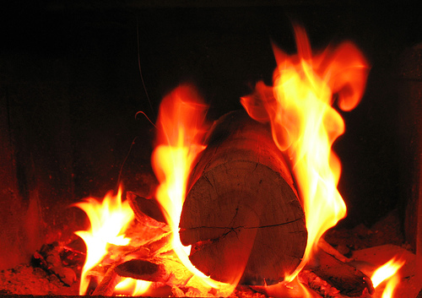

Cursillos de cristiandad.

Nacidos en Mallorca en 1948 y difundidos por todas las Diócesis españolas y por Suramérica fue un impulso de reacción espiritual para cristianos adormecidos. Pronto entró en mundos tan diversos como los rurales y los universitarios, los seminarios y las fábricas o las oficinas, los jóvenes y los hombres y mujeres amas de casa y las personas de la tercera edad.
Y apoyados en técnicas de convivencia y de trato personal, se extendió con dinamismo creciente desde la segunda mitad del siglo XX. Sus predilectos fueron los alejados a quienes Dios llama de la manera mas inesperada. Su retaguardia fue la plegaria personalizada por personas en proceso d reflexión. Su ideal fue la conversión sincera de los que se reencuentran con Dios y con los hermanos. Su metodología, el encuentro de dos o tres días especialmente preparados. Su resultado fue una nueva simpatía y una vivencia de fe permanente.
De hecho fue un movimiento de grupos de vida cristiana, preferentemente juvenil en sus comienzos. En el año 1948 la Juventud de Acción Católica Española realizó una gran peregrinación a Santiago de Compostela con jóvenes con 100.000 peregrinos. Los jóvenes de Mallorca, como fruto de la peregrinación, celebraron luego una convivencia o retiro de varios días.
La fecha de comienzo, el 7 de Enero de 1949 en el Santuario San Honorato de Randa, quedará como fecha fundacional de esta realidad, movimientos y experiencia religiosa. El Obispo de Mallorca, Mons. Juan Hervás, apoyó la idea y publicó un libro, "Manual de Dirigentes", muy usado en el Movimiento y síntesis de las consignas y del espíritu.
Luego los Cursillos empezaron a extenderse en el mundo entero. En 1953 se celebraron diversos grupos en Colombia, Argentina, Perú, Venezuela, México... Y pocos años después se habían difundido por los países anglófonos desde Estados Unidos y por los francófonos.
El estilo de esos grupos fue aprobado por Pablo VI, que le dio a San Pablo como patrón en 1963. El mismo Papa presidió la primera "Ultreya" mundial en Roma en el año 1966, con 4.000 participantes.
Veinte años después de su fundación, los cursillos se habían esparcido en los cinco continentes. Incluso comunidades protestantes perfilaron sus propios Cursillo según su metodología, especialmente los Anglicanos y los Episcopalianos que lo adoptaron íntegramente. Los Metodistas, Presbiterianos y Luteranos, modificaron ciertos aspectos y adoptaron por ello nombres diferentes.
Al terminar el siglo XX se calcula que más de 30 millones de personas, en los cinco continentes, han vivido la experiencia de un Cursillo de cristiandad. De manera orgánica funciona en más de 60 países y se halla presente en unas 1500 Diócesis del mundo.
La espiritualidad de los Cursillos de Cristiandad es recia y sólida, cristalizada en un fuerte amor a Cristo y en una revisión de vida que conduce a la conversión y a vivir la gracia y el amor de Dios. Como se dice en la terminología cursillista, conduce a "ponerse de colores".
La metodología se basa en la palabra y en el testimonio. Los encuentros (ultreyas) al final de cada convivencia se convierten en fiestas del Espíritu Santo, en donde cada uno narra las maravillas de Dios en su alma.

El lema de "vivir y compartir lo fundamental del cristianismo con los demás" es cautivador y la práctica de formar grupos posteriores de mantenimiento y animación evangélica entra en la metodología del cursillista.

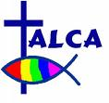

Movimiento de los focolarinos

Llamado también Nueva Generación (NG). Fundado por Chiara Lubich en plena guerra mundial en Trento, en 1948 después de un bombardeo, los focolares fueron intentos de vivir el amor de Dios en medio de los odios que entonces se respiraban. Pusieron a María Virgen como ideal y pronto comenzaron a celebrar encuentro que denominaron "mariápolis" y formaron hogares de convivencia que denominaron "focolares".
Se extendieron con profusión por Italia, España y Suramérica. Cultivaron la espiritualidad comunitaria e hicieron del amor al prójimo su signo distintivo. Los escritos de la Fundadora fueron iluminadores para el movimiento.

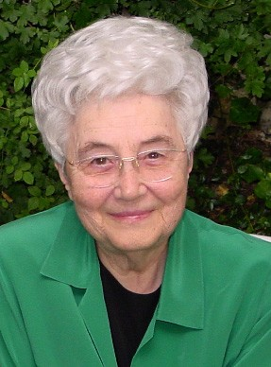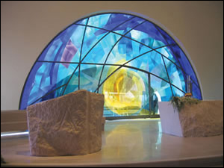

Legión de María

Movimiento apostólico y bastante difundido en el mundo en el que desde la base del amor a María la Madre de Dios, se entrega el miembro del movimiento a un servicio audaz y comprometido por los demás.

La Legión de María es una organización apostólica, formada preferentemente por laicos en la Iglesia Católica. Comenzó en Irlanda y cuenta con varios 30 millones de miembros en el mundo.
Comenzó en un hogar de Dublín (Irlanda), el 7 de septiembre de 1921, cuando un grupo de jóvenes se reunía con Frank Duff, piadoso cristiano que los juntaba para orar y para llevar el evangelio a todo el mundo. El fundador nació en Irlanda en el año 1890. Estudio y entró a trabajar en el Ministerio de Economía. Tenía pues 31 años cuando fundó la Legión de María, como movimiento inspirado por María. En 1933 presentó la dimisión a su trabajo, para consagrarse a la Legión.
Vivió como intensa labor apostólica como Vicentino: visita a barrios pobres para ayudar, asistencia a enfermos y desamparados. Vio que no bastaba ayuda material. Pensó al fundar la Legión de María en un apostolado para atender las necesidades espirituales.
Viajó a Roma varias veces y todos los papas, desde Pío XI hasta Juan Pablo II, apoyaron la Obra y le recibieron en audiencias privadas. Fue auditor laico en el Concilio Vaticano II, y consejero en documento sobre el Apostolado de los Laicos. Entre sus libros, algunos fueron muy divulgados, como "María triunfará". Otros fueron "¿Santo, yo?¿ por qué no?" y sobre todo "Manual de la Legión de María".
En 1956, al recibir el premio de la Universidad Marianista de Dayton, agradeció el acto con estas palabras: "No podías haber dicho nada que llenara más de gozo mi corazón que el decirme que he servido a Nuestra Señora". Su vida discurrió entre escritos y mensajes a sus legionarios del mundo. Fue recibido en diversas ocasiones por Pío XII en 1955 y Juan XXIII lo nombró Gran Caballero de la Orden de San Gregorio.

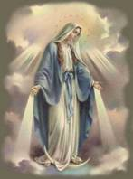
La Universidad de Dublín le nombro Doctor Honoris Causa en Derecho y otros muchos honores que logró evitar. Fue memorable la visita a Juan Pablo II que lo había llamado al Vaticano para conocer a un devoto mariano de como él.
Murió en 1980. El 7 de Noviembre de ese año, después de un encuentro con más de 400 legionarios, Frank se sintió agotado y se acostó. La legionaria que lo atendía, le llevó el té a la cama y lo encontró con las manos en posición de oración y los ojos fijos en una imagen de la Virgen que tenía frente a él. Estaba muerto, o mejor dicho vivo, en el Reino.
Frank Duff amó la vida, la luz, el sol. Irradió siempre alegría en el alma y espíritu de lucha. Sobre todo fue amante de María, de la que se sentía legionario. Quiso que la Legión tuviera como patrón a San Luis María Grignon de Montfort, por la devoción de este Santo a la Virgen

Su espiritualidad y organización son admirables. La misión de los legionarios es orar y trabajar apostólicamente. Se reúnen seriamente cada semana en grupo, donde se ora y revisar la actividad apostólica de la semana. Se estudian temas formativos para hacer eficaz el apostolado.
Los grupos son mixtos de unos 12 miembros si se trata de grupos juveniles. Entonces están animados por 4 seglares y un sacerdote. Existen grupos para adultos a partir de los 18 años. Para los niños se pueden hacer grupos de semilleros y de actividades preparatorias, sobre todo entre los 11 y 14 años.

Cada legionario tiene compromisos:
1. Asistir semanalmente a la junta de su grupo para dar cuenta al grupo de lo hecho, para revisar el trabajo hecho y para tratar algún punto de formación.
2. Rezar cada día la "Catena", que es el Magníficat de la Virgen y, por supuesto, a llevar vida cristiana seria.
3. Realizar un trabajo apostólico concreto cada semana, que debe durar como unas dos horas, mejor si va acompañado de otro legionario.
Entre los trabajos los más propios de un legionario son las visitas a toda clase de personas, sobre todo si no son buenas cristianas.
Además de esta labor, hay dos tareas preferentes:
- Las catequesis, la enseñanza religiosa, los estudios bíblicos, asambleas familiares, o el rezo con otros del rosario.
- la visita a enfermos, ancianos, discapacitados, encarcelados, marginados.
Los medios que se precisen para la Legión y sus obras tienen que salir de los miembros en colectas secretas. No se permite pedir fuera ni hacer colectas.
El alma de la Legión es la vida cristiana. Rezar, cumplir con el deber, vivir en amistad con Dios no está en el proyecto legionario. Eso se da por supuesto.
La espiritualidad legionaria es ante todo servir a los demás y sobre todo a los descarriados.
Los primeros legionarios abrieron en Dublín varios asilos para indigentes. Salvaron a prostitutas y recogieron a mendigos que dormían en la calle. Entregaron su vida a hacer el bien.
Los miembros de la Legión pueden ser de dos tipos según sus compromisos: Activos y Auxiliares.
Los activos se comprometen a todas las obligaciones señaladas. Y añaden el deber de ser proselitistas, pues trabajar en la Legión es algo que merece la pena
Los Auxiliares en cambio prestan un servicio de oración y pueden ingresar sacerdotes, religiosos y seglares que no pueden o no quieren asumir los deberes del socio activo. Pero los Auxiliares deben rezar diariamente y llevar vida cristiana modélica.
A imitación de la Legión Romana, Frank decidió conservar términos en latín para uniformar el lenguaje de la Legión de María en todo el mundo. Habló del "vexillum" o estandarte de la Legión, y reemplazó el águila romana por la paloma símbolo del Espíritu Santo. Y así con otros rasgos. Escribió la "Promesa Legionaria", en vez del juramento romano; y fijó las oraciones legionarias escritas en una Téssera o documento de contrato del luchador cristiano.
En 1928 fue escrito el Manual de la Legión de María, que es una especie de fotografía del Movimiento en la que se ve lo que se había llevado a la práctica desde hacía ya mucho tiempo.

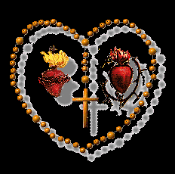

Tres meses después de escribir el manual Frank tuvo la intuición de que era un movimiento destinado a extenderse por el mundo. De hecho así fue. En algunos lugares, como en Europa durante la cruel dominación de los nazid, muchos legionarios fueron perseguidos, encarcelados y muertos.
Después de la guerra mundial de 1945, la Legión estuvo presente en los países del telón de acero. Recuerdo emocionado merecen los que quedaron o surgieron en China, donde el movimiento prendió en una forma sorprendente y se extendió rápidamente por todo el país.

En vida de catacumbas alentaron, ayudaron y vivieron la fe de los perseguidos. Se calcula que unos veinte mil legionarios fueron encarcelados y unos dos mil asesinados.
En Africa tomó forma misionera extraordinariamente eficaz. En todos los países de América del Sur y del Norte los legionarios vivieron el apostolado de la palabra de una forma maravillosa. Nombres como Edel Mary Quinn, Alfonso Lambe o, Véronique O'Brien son mitos que suenan en el corazón de todo legionario, como modelos de heroísmo.
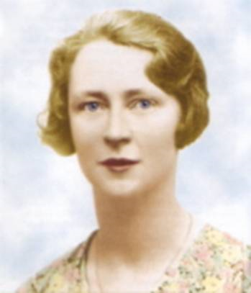
Edel Quinn
Otros grupos

Ni que decir tiene que los grupos cristianos y apostólicos en la Iglesia son numerosos. Los modelos reseñados anteriormente no son más que nombres que, por su extensión o difusión, acaso pueden resultar mas o menos conocidos.
Pero son innumerables los grupos de oración, los grupos de apoyo misionero, los grupos de formación bíblica, los grupos reparadores, los grupos vocacionales, los grupos interconfesionales, los grupos de caridad, los que asumen una referencia geográfica como los de Taizé, el monasterio de la unidad cristiana o la de una persona significativa en la Iglesia como los grupos de Teresa de Calcuta. Nombres bíblicos como Belén, Nazareth, Galilea, Tabor, Getsemaní, Monte Carmelo, o históricos como Tebaida, Tagaste, Covadonga, Lourdes o Fátima, incluso geográficos como Everest siempre resultan atractivos sobre todo en los ámbitos juveniles. Puede ofrecerse como símbolos y estímulos y pueden aportar a la imaginación de los más inquietos razones para orar, trabajar por los hombres o cambiar de vida.
El fenómeno de los grupos o movimientos es y será siempre interminable por el germen asociativo que el Evangelio implica, desde el día en que Jesús llamó a sus discípulos y eligió doce de entre ellos para hacer el primer grupo que nació en la Iglesia que el Maestro quiso fundar para que permaneciera hasta el final de los siglos.

